№ 12 (136), март 2019
Вестник кадетских классов
Учредители: командно-руководящий состав и совет командиров
МБОУ «Кадетская СОШ» с.Коровий Ручей
Усть – Цилемского района Республики Коми

Строевой смотр в начальных классах
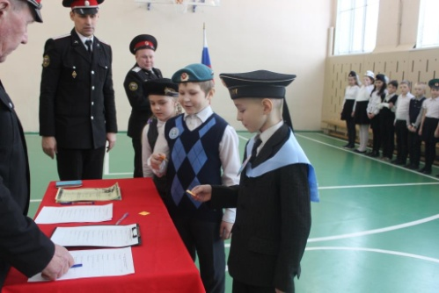
В рамках мероприятий месяца оборонно-массовой работы в кадетской школе прошел строевой смотр для учащихся начальных классов. Младшие школьники, равняясь на своих старших товарищей из кадетских классов, очень ответственно подошли к подготовке к строевому смотру. Сами кадеты тоже оказали своим подшефным немалую помощь в отработке строевых элементов.
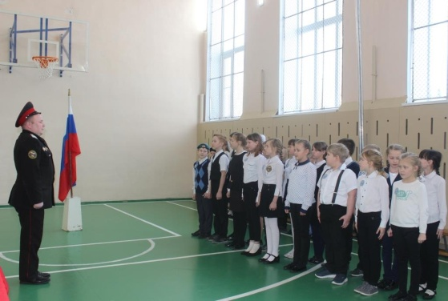
И вот в назначенный день все начальные классы выстроились на плацу. Смотр принимал офицер-воспитатель, ветеран боевых действий в Чеченской республике старший вахмистр Василий Григорьевич Носов. Судейскую коллегию возглавил подъесаул Игнатов Владимир Ильич. После проведения жеребьевки команды приступили к выполнению программы. Первыми выступили учащиеся четвертого класса. Командир Дуркин Никита четко и уверенно командовал своими подчиненными. После них на смотр вышел второй класс в форме военных моряков, продемонстрировав хороший строевой шаг. Командовал отрядом Астраускас Матвей. Завершали конкурсную программу третьеклассники. Командовала отрядом Геншель Ольга. Класс почти без ошибок выполнил все элементы смотра. Первоклассники выступили вне конкурса.
По итогам заседания судейской коллегии победу одержал третий класс, второе место досталось четвертому классу, а замкнули призовую тройку второклассники.
Прошедший смотр еще раз убедительно доказал, что старшим кадетам школы растет достойная смена.

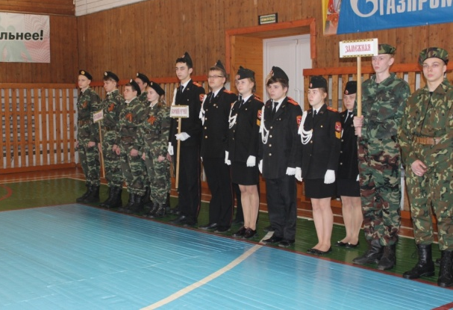
Кадеты приняли участие в районной игре «Орленок – 2019»
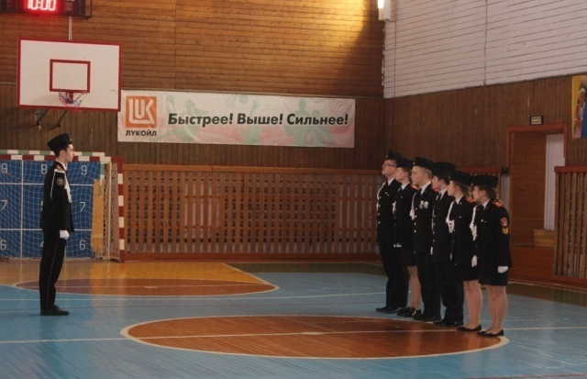
В Усть-Цилемском районе прошла спортивно-патриотическая игра «Орленок-2019». В этом году игра была посвящена 30-летию вывода Советских войск с территории Афганистана. Для участия в состязаниях в райцентре собрались представители шести школ. На торжественном открытии игры к собравшимся обратился председатель Усть-Цилемского отделения Союза ветеранов войны в Афганистане, Чечне и других локальных войнах Павел Ананьевич Дуркин, пожелавший юным Орлятам помнить своих отважных земляков, сражавшихся в Афганистане за интересы нашего Отечества.
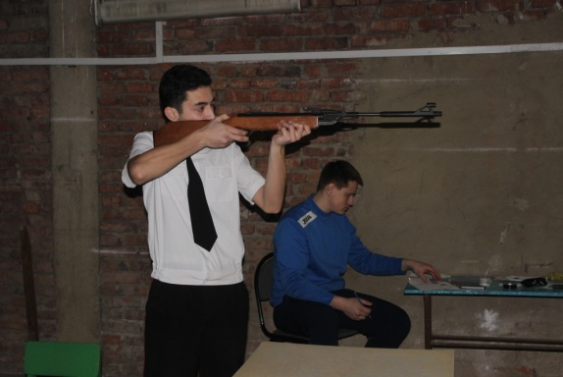
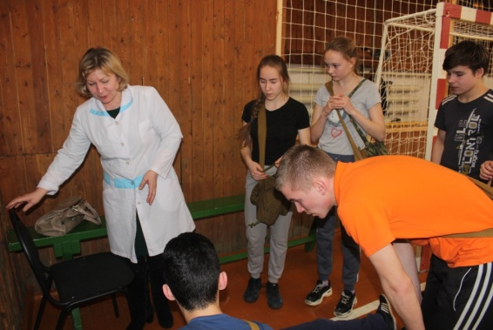
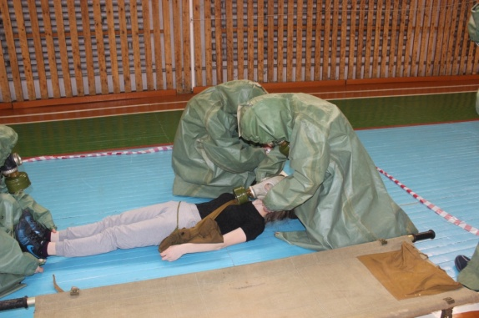
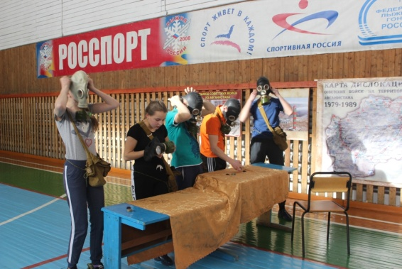
После поднятия флагов и торжественного прохождения всех команд начались состязания. В первом же этапе «Строевой смотр» кадеты нашей школы одержали убедительную победу. Вторым испытанием для нашей команды стал конкурс на знание правил дорожного движения. К этому состязанию все участники игры готовились по новым технологиям с использованием специальных компьютерных программ. И здесь мы оказались лучшими, сказалась систематическая работа школы по безопасности дорожного движения. Далее кадеты отправились на викторину по военной истории. В этом году все вопросы викторины были связаны с войной в Афганистане. Для нас достойное выступление в этом конкурсе было делом чести, ведь кадетская школа вместе с районным Советом ветеранов, всегда стоит в авангарде работы по сохранению исторической памяти. Ребята не подвели своих наставников и учителей. С внушительным отрывом от соперников кадеты победили и в этом конкурсе. В соревнованиях по пулевой стрельбе из пневматической винтовки, наши стрелки заняли третье место. Пожалуй, самым зрелищным и динамичным этапом стала военизированная эстафета с элементами пожарно-прикладного спорта. В этом состязании команды должны были показать свои навыки в работе с автоматом Калашникова, снаряжении магазина патронами, метании ручной гранаты, боевому развертыванию рукавной линии и преодолению препятствий. Все команды упорно сражались за победу, но наши кадеты и в этом этапе оказались на первом месте. На соревнованиях по физической подготовке наша школа всегда испытывала серьезные трудности, поэтому отсутствие призового места в этом этапе было для нас весьма предсказуемым. Но уже в следующем виде игры, скоростной эстафете по гражданской обороне и оказанию первой помощи, нам вновь не было равных. По итогам состязания команда нашей школы завоевала пять первых и одно третье место из восьми этапов «Орленка», что обеспечило нашей команде достойное второе место в игре.
Несмотря на все трудности «Орленок-2019» запомнится нам как яркая интересная игра, которая сплотила не только команду, но и всю нашу кадетскую школу.

Тираж: 50 экземпляров.
169488, Республика Коми,
Усть – Цилемский район,
с. Коровий Ручей, ул. Школьная, 1
тел/факс (82141)99-5-31

Редактор: О.И.Чуркина – зам. директора по ВР

Подборка материала: зам. директора по ВР с кадетскими классами А.Г.Тиранов

